Desarrollar los siguientes puntos utilizando la bibliografía de la cátedra y/o sitios de internet (mencionando la fuente). Si desea, puede acompañar algunos conceptos con gráficos ilustrativos.

1. Describa el método de la recta tangente para aproximar la raíz de una función en un intervalo.

2. Exprese: la regla de la cadena y la noción de derivada n-ésima (ó "sucesiva") en notación de Leibnitz.

3. Defina 1 (uno) a elección: sólido de revolución, o longitud de arco de curva utilizando la noción de integrales.[1]

4. Responda 2 (dos) preguntas (a elección) de la guía «Trabajo práctico único (anexo).pdf».

Entregue en un documento único (de extensión máxima = 4 carillas).

1

**Método de Newton-Raphson**

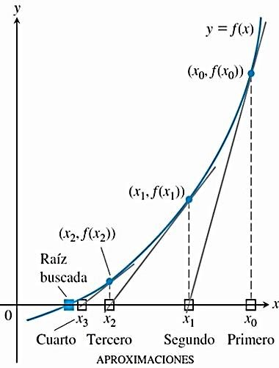El método de Newton Raphson es un procedimiento algorítmico que permite hallar raíces de funciones, conocido un valor numérico cercano a la raíz. Es un método abierto e iterativo, en general de rápida convergencia, muy útil para el cálculo de raíces cuadradas y de mayor grado, aunque para algunos casos el método presenta inconvenientes (por ejemplo, si existen raíces múltiples, en este caso se tendría que aplicar diferentes soluciones para así lograr encontrar la raíz sin abandonar el método).

De la figura se tiene que la 1ra derivada en x es equivalente a la pendiente:

Que puede arreglarse para obtener:

**Ejemplo:** Obtener la raíz de la ecuación x2 – 3x – 4 (con un valor de inicio = 8).

|  |  |  |  |  |  |
| --- | --- | --- | --- | --- | --- |
| i = 1 | x1 = 8.00 | f(x1) = 36.00 | f’(x1) = 13.00 | x2 = 5.23 | Error (xi+1 – xi / xi+1 * 100) = -52.96% |
| i = 2 | x2 = 5.23 | f(x2) = 07.66 | f’(x2) = 07.46 | x3 = 4.20 | Error (xi+1 – xi / xi+1 * 100) = -24.52% |
| i = 3 | x3 = 4.20 | f(x3) = 01.04 | f’(x3) = 05.40 | x4 = 4.01 | Error (xi+1 – xi / xi+1 * 100) = -04.73% |
| i = 4 | x4 = 4.01 | f(x4) = 01.04 | f’(x4) = 05.40 | x5 = 4.00 | Error (xi+1 – xi / xi+1 * 100) = -00.25% |

2

Consideremos la cadena: x -----g-----🡪g(x) -----f-----🡪f(g(x)) = (f o g)(x)

Si en la compuesta y = f(g(x)) denotamos u = g(x), obtenemos: x-----🡪u-----🡪y

La regla de la cadena en la notación de Leibniz afirma que:

. la derivada de y respecto a x

. es igual a la derivada de y respecto a u * la derivada de u respecto de x

Ejemplo: y = (5x2 + 3x)3

Si u = 5x2 + 3x, entonces y = u3

**Notación de Leibniz.** Veamos cómo se expresa el lenguaje matemático y lo que hay que interpretar.

Sea f(x) = t4 – t3 + t2, calcular f'''(2).

Expresado en la notación de Leibniz, quedaría:

¿Qué estamos derivando?

Incremento infinitesimal = f'''(2)

¿Con respecto a cuál variable?

La notación de Leibniz tiene la ventaja de sugerir a la derivada como un cociente entre dos cantidades muy pequeñas. Si escribimos y = f(x), expresamos su derivada como , por ejemplo, , y si se quiere indicar en qué punto se está evaluando, . Habiendo aclarado esto, prosigamos.

**Noción de derivada n-ésima.** Para hallar la enésima derivada de escribimos . Luego: Para n=1 tenemos

Para n=2 tenemos

Para n=3 tenemos

Luego, por inducción sobre n, se tiene: donde

En otras palabras, las derivadas sucesivas, que son derivadas de orden superior, quedan definidas por:

Sea y = f(x) una función derivable. La derivada de orden k es la función que se obtiene al derivar (respecto de x) la función k veces consecutivas (dado que, en el proceso de derivación de funciones reales de variable real, puede obviamente iterarse).

3

1. Sólido de revolución: https://navarrof.orgfree.com/Docencia/MatematicasII/solidosrev.htm

   Longitud de un arco de curva: https://calculo21.com/longitud-del-arco-de-una-curva-y-area-de-una-superficie/